附件三
体育选课上网操作指南

一、登录网关
1.登录网址：172.16.10.2
2.在网页上输入自己的用户名(即学号)、密码(初始密码是Scs+身份证最后8位数字，遇X左移一位,例如“Scs12345678”)，登录后，如图1。
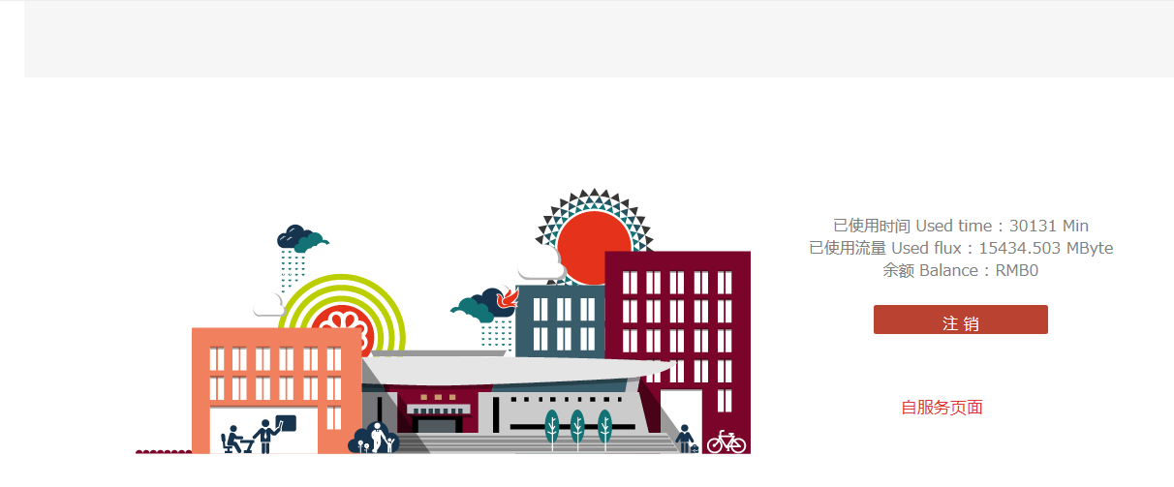
图1
二、数字门户和教务系统的登录
1.进入官网，网址：https://www.szcu.edu.cn/， 如图2。

图2
2.进入官网后，网页下拉到快速通道，点击教务系统，如图3。

图3
3.进入后，点击选课期间快速入口。登录界面如图4。
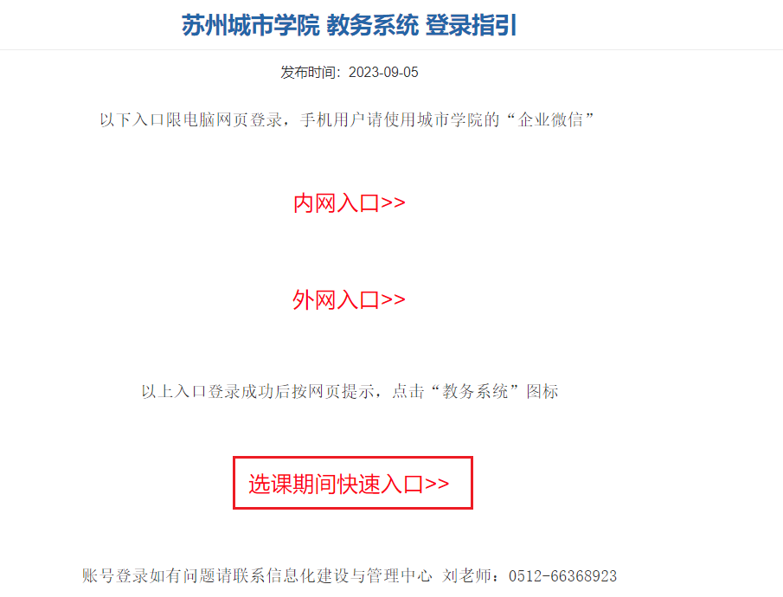
图4

4.登录教务系统。输入自己的账号(即学号)、密码(初始密码是Scs+身份证最后8位数字，遇X左移一位,例如“Scs12345678”)。登录界面如图5
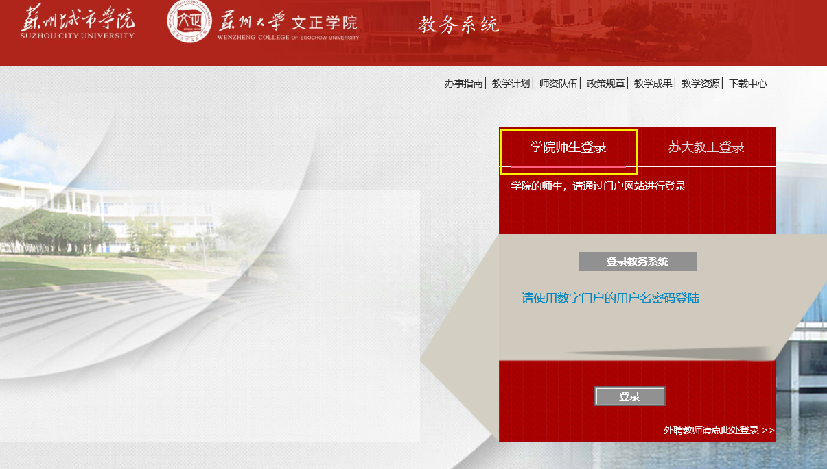
图5

三、体育选课操作方法
本文将重点介绍体育网上选课操作方法，其它功能会在其它文件中介绍。
登录成功后点击图6左侧的［网上选课］即可进行选课(如图6)。
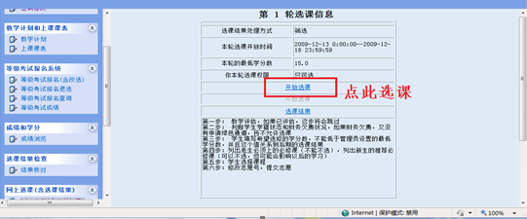
图6
点击图6中的［开始选课］，进入选课协议页面(如图7)。
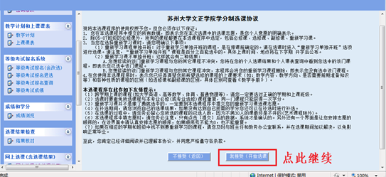
图7
请认真阅读选课协议，然后点击［我接受(开始选课)］按钮，进入选课类型选择页面(如图8)。
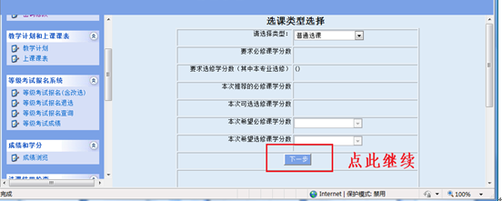
图8

本次选课无需修改此页面中的内容，直接点击［下一步］按钮，进入必修课课表页面(如图9)。
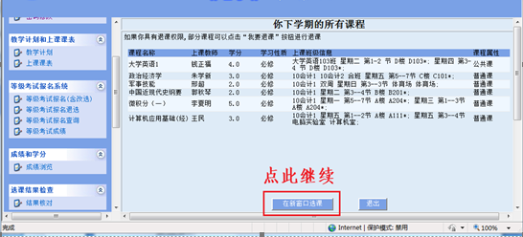
图9

本次选课无需修改此页面中的内容，，直接点［在新窗口选课］进行体育课选课(如图10)。
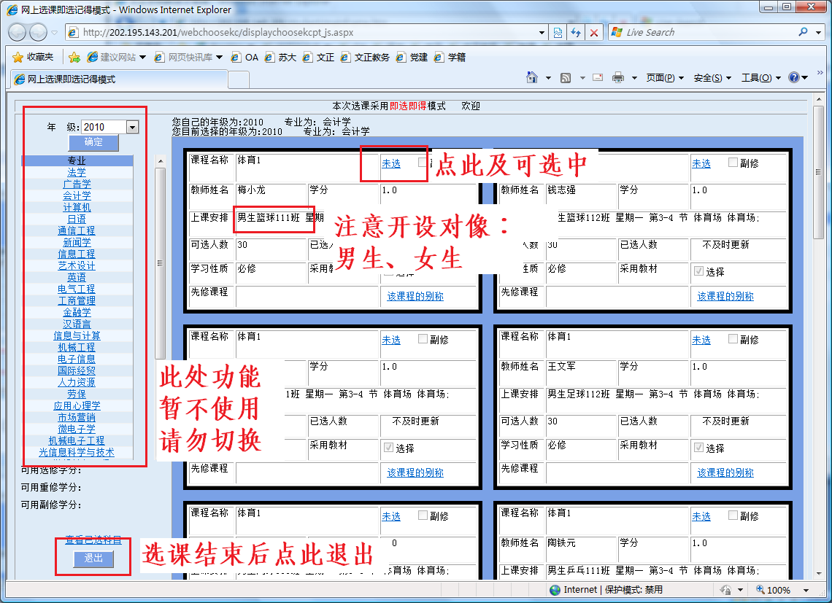
图10
在图10中右侧窗口以卡片的形式列出了所有可选的体育班级。如想选某班级，只需点击卡片右上角的［未选］，使之变成［已选］，然后点击左侧的［退出］按钮即完成了本次的体育选课。
退出选课后您可点击图9中的［上课课表］来查询您本学期的课程表，您本次选择的体育课也应该在课表中。

注意事项：
1.体育选课采用“先到先得”模式选课，已被选满的班级将不会显示。
2.图9窗口左侧的“年级”、“专业”切换功能在本次选课无需使用，请勿切换，如果误操作切换了，请切换回您自己所在年级专业中。
3.每人只可选择一个班级。请注意班级的开设对像，男生只可选择男生班级，女生只可选择女生班级，不要选错。
4.如果该班正好已选满，您在选该班时系统会弹出对话框以提示不可选，请务必选择其它班级，不要误认为选课已成功。
5.本次选课只选体育课，被选课程中如有其它课程请不要选择，如误操作选了其它课程，请再次点击卡片右上角的［已选］，使之变成［未选］。

